ANALITIČKE VAGE
Analytical Balance

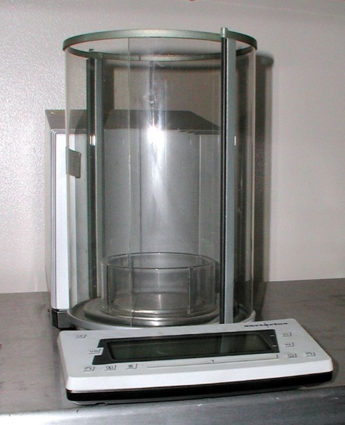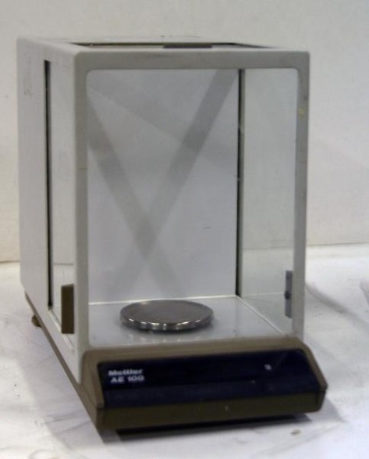
Sartorius RC210P Mettler AE100

Proizvođač/Manufacturer | Sartorius; Mettler
Tehničke značajke  Technical Characteristic | Model RC210P; AE100, digitalne  Max 210g; 109g  Min 1mg; 1mg  Model RC210P; AE100, digital  Max 210g ; 109g  Min 1mg; 1mg
Primjena  Application | Priprema uzoraka za kemijske, mineraloške, granulometrijske i ostale analize koje se rade u Zavodu za geologiju  Sample preparation for chemical, mineralogical, granulometric and other analyses carried out at Department of Geology

DESTILATOR ZA VODU
Water distillation machine

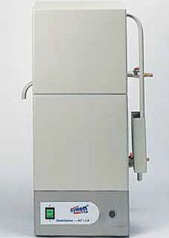

Proizvođač/ Manufacturer | J.P.Selecta
Tehničke značajke  Technical Characteristic | Model AC-8  Kapacitet 7-8 l destilirane vode / 1sat  Provodljivost vode 5ms  Model AC-8  Capacity 7-8l distills water /1hour  Water conductivity 5ms
Primjena  Application | Priprema uzoraka za kemijske, mineraloške, granulometrijske i ostale analize koje se rade u Zavodu za geologiju  Sample preparation for chemical, mineralogical, granulometric and other analyses carried out at Department of Geology

GPS uređaj
GPS receiver

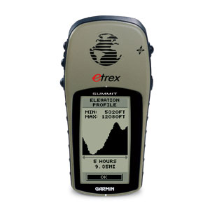

Proizvođač / Manufacturer | Garmin International
Tehničke značajke  Technical Characteristics | Model etrex Summit  12 kanalni uređaj  Kombinacija GPS-a, visinomjera i kompasa  IPX7 vodootporan(30min u vodi na dubini od 1 m)  5 jedinica  Model etrex Summit  12-parallel channel GPS receiver  Combination GPS, altimeter and electronic compass  IPX7 waterproof to withstand immersion in 1m of water for up to 30min  5 units
Primjena  Application | Koristi se za geološko kartiranje i precizno lociranje kod raznih istražnih radova na terenu  It is used for mapping of geological features and precise positioning of various field observations.

Laboratorijska grijaća ploča
Laboratory heating plate

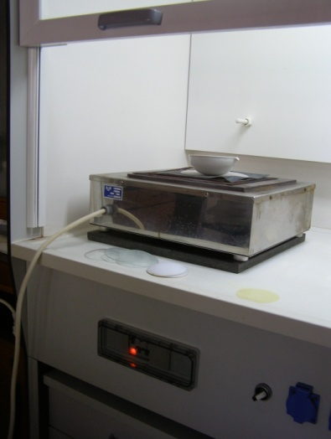

Proizvođač / Manufacturer | INKO LAB d.o.o.
Tehničke značajke  Technical Characteristics | Model GP EN  Nazivna snaga 2,5 kW  Regulacija ART 1-2-3  Kućište od inox-a  Dimenzije 380x420 mm  Model GP EN  Power 2,5 kW  Regulation ART 1-2-3  Stainless steel cover  Dimension 380x420 mm
Primjena  Application | Za sušenje, uparavanje i grijanje kod svih tipova analiza gdje je to potrebno  Used for drying, evaporation and heating in all types of analyses - where necessary

IZODINAMSKI MAGNETSKI SEPARATOR
Isodynamic Magnetic Separator

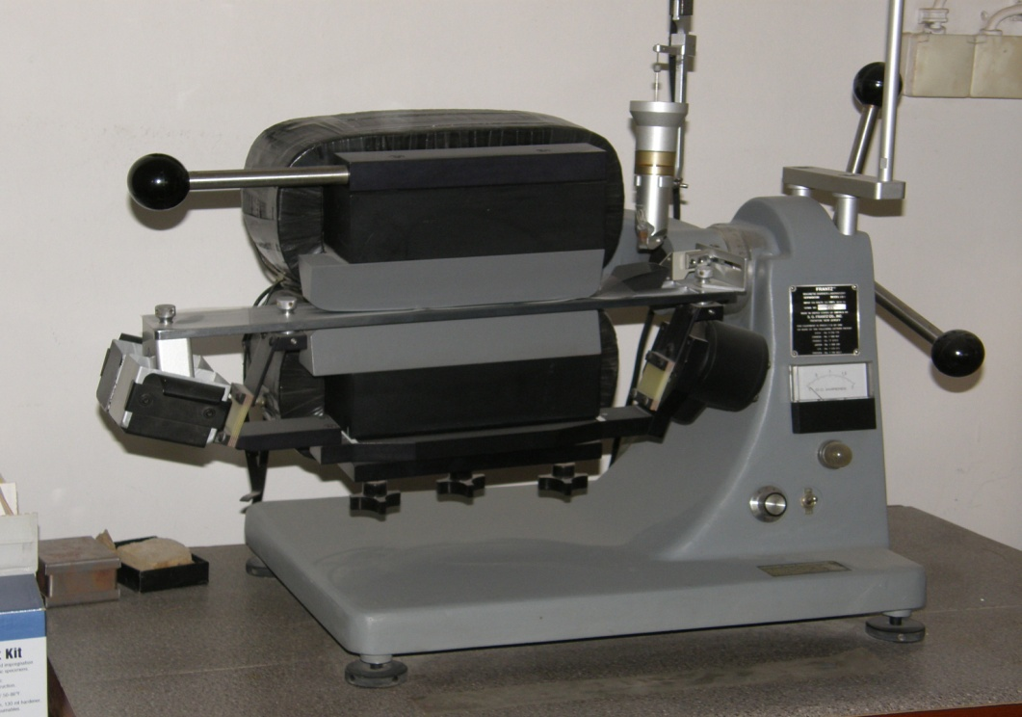

Proizvođač/Manufacturer | Frantz
Tehničke značajke  Technical Characteristic | Model LB-1  115V, do 2,2A, promjenjiva jakost magnetskog polja  Model LB-1  115V, to 2,2A, variable strength of the magnetic field
Primjena  Application | Odvajanje minerala na osnovu njihovih različitih magnetskih svojstava za mineraloške i petrografske analize  Separation of minerals based on their different magnetic properties, used for mineralogical and petrologic analyses

Zračni kompresor
Air compressor
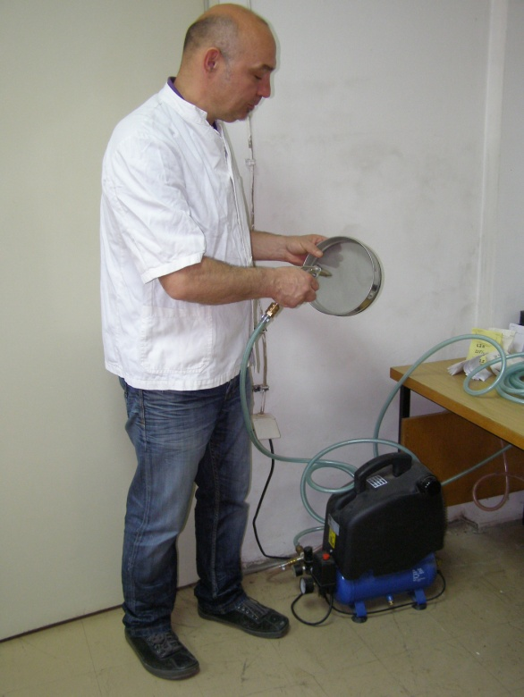

Proizvođač / Manufacturer | AGRE St.Ulrich,Austria
Tehničke značajke  Technical Characteristics | Model OM200SIL 4P  Snaga: 0,75 kW  Pritisak: 8 bara  Volumen komprimiranog zraka: 130l/min  Bezuljni, prijenosni  Model OM200SIL 4P  Power: 0,75 kW  Air pressure: 8 bar  Air capacity: 130l/min  Oil less, portable
Primjena  Application | Za čišćenje sita i magnetskog separatora, za postizanje vakuuma u uređaju za vakuumsku impregnaciju i drugdje gdje je to potrebno  Used for cleaning sieves and magnetic separators, for achieving vacuum in the device for vacuum impregnation and elsewhere where needed

MAGNETNE MJEŠALICE
Magnetic Stirrers

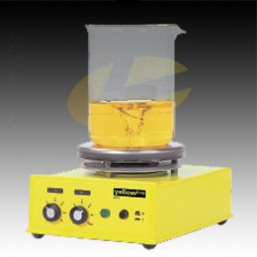

Proizvođač/ manufacturer | Yellowline
Tehničke značajke  Technical Characteristic | Model MSH basic, 3 komada  Volumen miješanja(H₂O) 5l  Temperatura zagrijavanja 0-350ºc  Broj okretaja 0-2000 min⁻¹  Model MSH basic, 3 units  Stirring quantity(H₂O) 5l  Temperature range 0-350ºc  Speed range 0-2000 min⁻¹
Primjena  Application | Najčešće se koristi za otapanja karbonata i dispergiranje uzoraka  Most frequently used in the process of carbonate dissolution and sample dispersion

MIKROSKOP (LUPA)
Steromicroscope

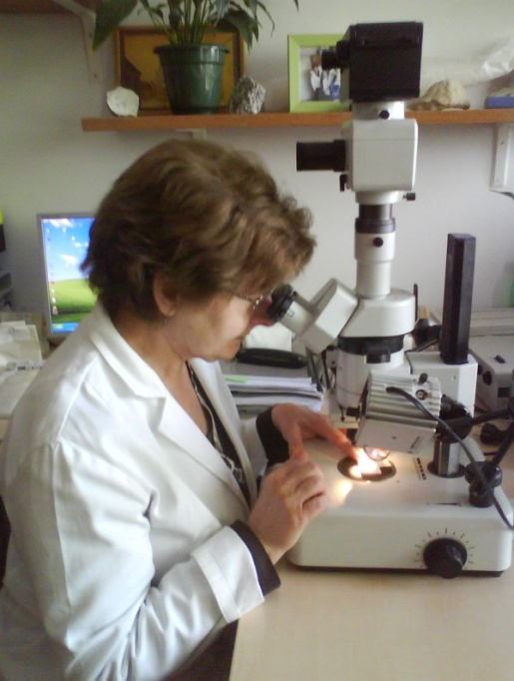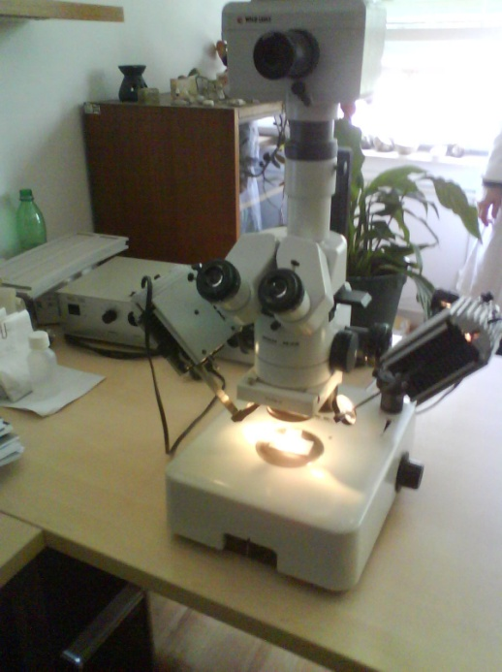

Proizvođač/ Manufacturer | WILD LEITZ
Tehničke značajke  Technical Characteristic | Model M3Z  Ukupno povećanje do 160x, prolazno i reflektirajuće svjetlo  Fotoautomat WILD MPS 46/52 sa fototubusom  Model M3Z  Magnification up to 160x, 2 light source  Photo Automat WILD MPS 46/52 with photographic tube
Primjena  Application | Ručno izdvajanje i određivanje mikrofosilnih vrsta  Hand separation and determination of microfossils species

MIKROSKOP (LUPA)
Reflective steromicroscope

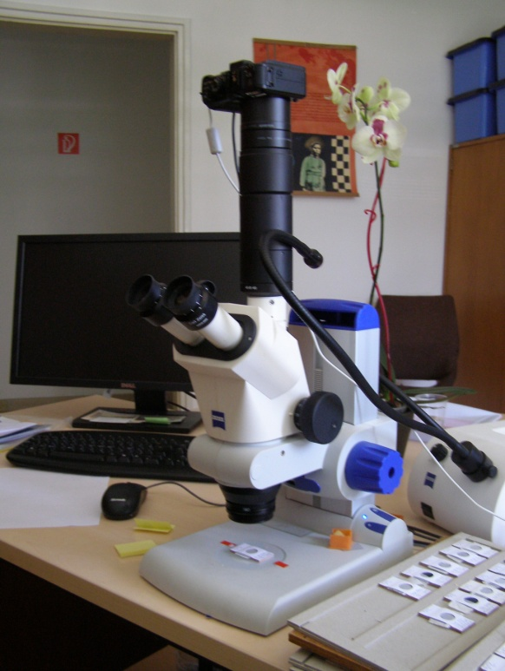

Proizvođač/ Manufacturer | Carl zeiss
Tehničke značajke  Technical Characteristic | Model Stemi 2000  Povećanje od 1,25-225x, reflektirajuće svjetlo  Kamera ART CA-300MI, s pripadajućim softverom  Zvor hladnog svjetla  Model Stemi 2000  Magnification up to 225x,  Camera ART CA-300MI, with own software  Cold-light sources
Primjena  Application | Ručno izdvajanje i određivanje mikrofosilnih vrsta  Hand separation and determination of microfossils species

MLIN ČEKIĆAR
Mortar Mill

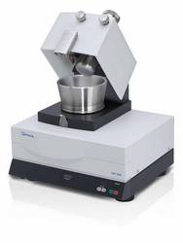

Proizvodač/Manufacturer | Retsch GmbH
Tehničke značajke  Technical Characteristic | Model RM200  Volumen mljevenja 10-190ml  Veličina drobljenog materijala od cca 8mm, dimenzija nakon drobljnja ispod 0,01mm  Tvrdoća drobljenog materijala do 9 po Mohovoj skali, pribor od ahata  Model RM200  Quantities of 10-190ml  Grain the size of 8mm crushed down to 0,01mm  Hardness of 9 on Mohs, scale, pestle and mortar from agate
Primjena  Application | Za usitnjavanje i homogeniziranje uzoraka za kemijsku, mineralošku i petografsku analizu  Ground and homogenized materials for chemical, mineralogical and petrologic analysis

PALINOLOŠKI MIKROSKOP
Palynologic Microscope

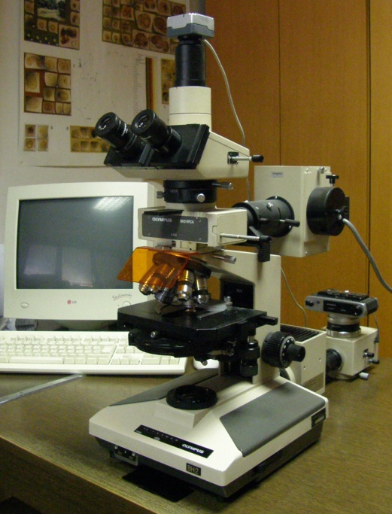

Proizvođač/ manufacturer | Olympus
Tehničke značajke  Technical Characteristic | Model BH-2  Povećanje 200x2000x  Model BH-2  Magnification 200x-2000x
Primjena  Application | Za palinološka istraživanja (palinofacijes, organski facijes i palinostratigrafiju)  For palynologic studies (palynofacies, organic facies and palynostratigraphy)

PEĆI ZA ŽARENJE
Furnaces

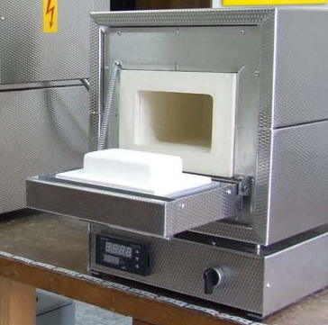

Proizvođač/Manufacturer | Instrumentarija; Elektrosanitarija
Tehničke značajke  Technical Characteristic | temperatura: 50-1100ºC; 100-1300ºC  3kw  Temperature: 50-1100ºC; 100-1300^{O}C  3kw
Primjena  Application | priprema uzoraka za kemijske rendgenske analize  Sample preparation for chemical and X-ray analysis

PLOČA ZA BRUŠENJE I POLIRANJE
Grinding and Polishing Wheel

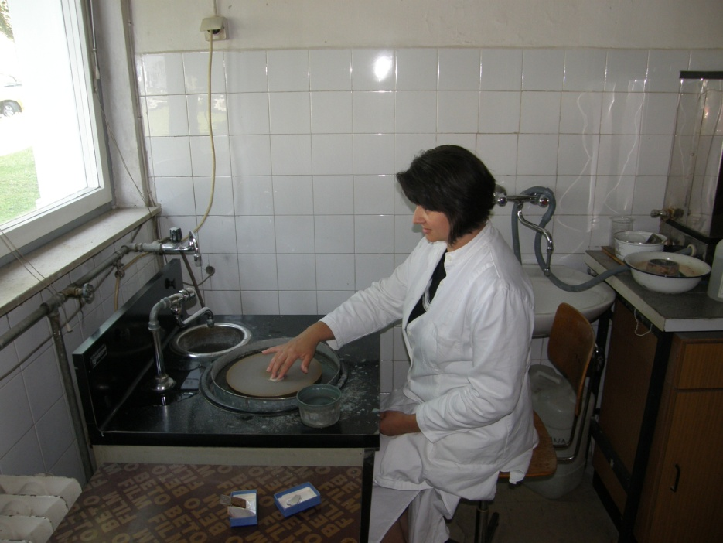

Proizvođač/Manufacturer | Buehler LTD
Tehničke značajke  Technical Characteristic | Model supermet  Rotirajuća čelična ploča promjera 30,5 cm, 3hp motor s magnetskom kočnicom  Silicijev karbid kao abraziv  Model supermet  Rotating wheel , diameter 30,5cm, 3hp motor with magnetic brake  Silicon carbide used as abrasive
Primjena  Application | Izrada mikroskopskih preparata i poliranje stijena  Specimen preparation, rock samples polishing

Polarizacijski mikroskopi
Polarisation microscope

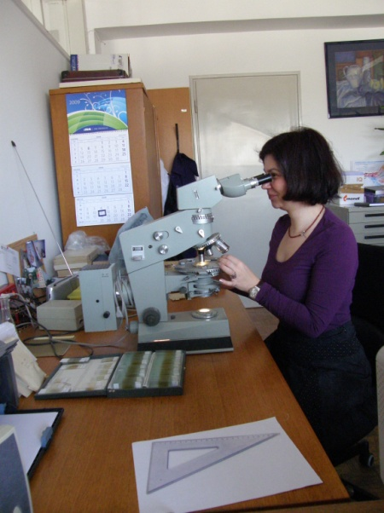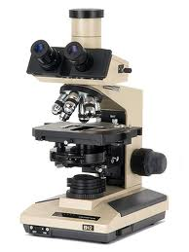
Ampival BH-2

Proizvođač/ Manufacturer | Carl Zeiss Jena; Olimpus
Tehničke značajke  Technical Characteristic | Model Ampival pol.(2kom.); BH-2(2kom)  Povećanje 50x;80x;100x;160x; 200x;320x; 400x; 630x  Model Ampival pol.(2 units); BH-2(2 units)  Magnification 50x,80; 100x; 160x; 200x; 320x; 400x; 630x
Primjena  Application | Određivanje mineraloško-petrografskih svojstava svih vrsta stijena i ostalih mineralnih sirovina; mikroskopsko-petrografska analiza s intrpretacijom facijesa; analiza minerala teške i lake frakcije  Determination of mineralogical and petrographic properties of all rock types and other raw material; mineralogical/petrologic analyses and facies interpretation; heavy and light minerals fraction analyses

PRIJENOSNI pH METAR
Portable pH Meter

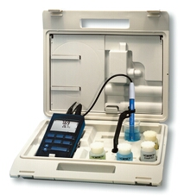

Proizvođač/Manufacturer | WTW
Tehničke značajke  Technical Characteristic | Model ph 330i  Elektroda Sen Tex 41  Područje PH 0-14  Temperaturno područje 0-80ºc  Model pH330i  Electrode Sen Tex 41  pH range of application 0-14  Temperature range 0-80ºC
Primjena  Application | Mjerenje pH pri kemijskim analizama, mjerenje na ternu pH prirodnih voda ( rijeka, jezera, mora, izvora…)  pH measuerment in the course of various chemical analyses, on site water pH measurements (rivers, sea, laakes, springs)

Prijenosni konduktometar
Portable conductivity meter

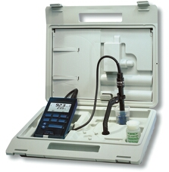

Proizvođač/Manufacturer | WTW
Tehničke značajke  Technical Characteristic | Model Cond 315i  Temperaturno područje -5do150ºc  Vodljivost 0,0-500 ms/cm  Salinitet 0,0-70,0  TDS 0,00-1999MV/cm  Model Cond 315i  Temperature-5do150ºc  Conductivity 0,0-500 ms/cm  Salinity 0,0-70,0  TDS 0,00-1999MV/cm
Primjena  Application | Mjerenje vodljivosti , saliniteta temperature i TDS rijeka, jezera, mora, izvora..(zaštita okoliša, istraživanje novih izvora, vodocrpilišta, termalinih I mineralnih voda)  Measurement of conductivity, salinity, TDS and temperature of lakes, sea, lakes, springs (environmental protection, spring exploration, thermal an mineral waters )

Ručna brusilica kamena
Wet stone grinders

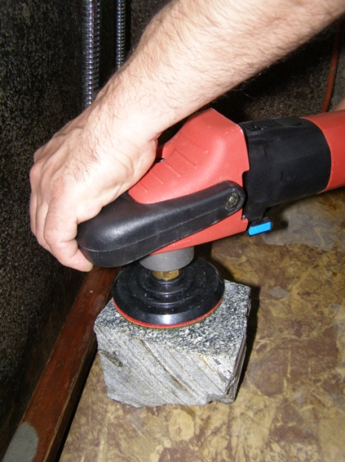

Proizvođač / Manufacturer | Flex-Elektrowerkzeuge GmbH
Tehničke značajke  Technical Characteristics | Model LE 12-3100 WET  Maksimalni promjer ploče za poliranje 115mm Brzina 1200-3700 okretaja u minuti  Kontrola brzine  Upotreba različitih materijala za poliranje(pjenasta guma, prsteni od korunda, dijamantne pločice...) Vodeno hlađenje  Model LE 12-3100 WET  Max. grinding tool 115 mm  Speed 1200-3700 r.p.m. Speed control  Application of various polishing materials (foam rubber, diamond wheels, corundum grinding rings)  Water cooling
Primjena  Application | Poliranje površine prirodnih stijena za mineralošku i paleontološku determinaciju  For the surface processing of natural stone, used for mineralogical and paleontological determination

UV-VIS spektrofotometar
UV-VIS Spectrophotometer

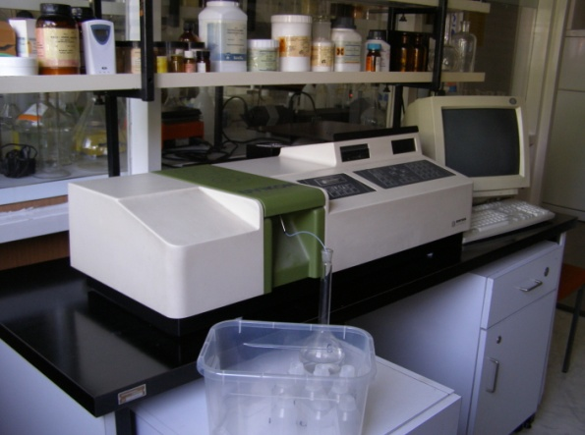

Proizvođač / Manufacturer | KONTRON Instruments
Tehničke značajke  Technical Characteristics | Model UVIKON 922  Spektrofotometar dvostrukog snopa koji primjenjuje najmodernije tehnologije pri prikupljanju, prezentaciji, skladištenju i dohvatu analiziranih podataka  Dva svjetlosna izvora: volfram-halogena lampa  I deuterijeva lampa  Valno područje 180-900nm  Model UVIKON 922  Double beam spectrophotometer which employs state of the art technology for collection, presentation, storage and retrieval of analiysis data Two light sources: tungsten-halogen lamp and deuterium lamp  Wavelength range 180-900nm
Primjena  Application | Kemijska analiza tala, stijena i vode  Chemical analysis of soil, rock and water samples

Stolna centrifuga
Bench-top centrifuge

Proizvođač/Manufacturer | Tehtnica
Tehničke značajke  Technical Characteristic | Model Centric 322A  Mikroprocesorsko nadziranje svih funkcija  Mogućnost upotrebe do15 programa  Podešavnje brzine okretaja (500-6000 okr./min)  Sigurna za upotrebu  Model Centric 322A  Microprocessor controlled function  Variable speed (500-6000 rpm)  Safe to use  Up to 15 programs
Primjena  Application | Priprema uzoraka za palinolške, kemijske i RTG analize  Sample preparation for palynologic, chemical and RTG analyses

Stroj za precizno rezanje i brušenje pločica
Precision cutting and grinding machine

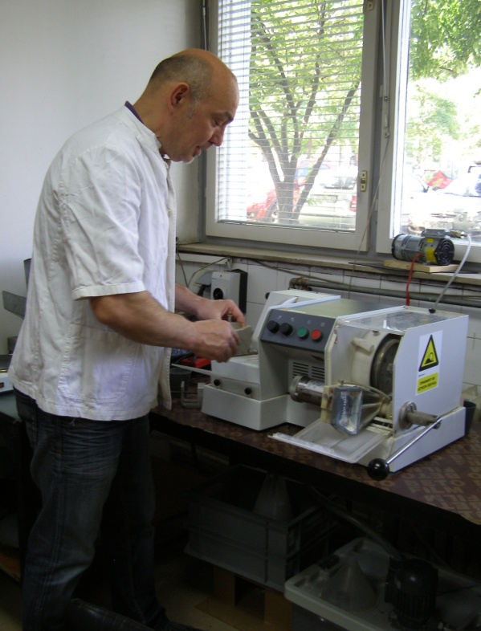

Proizvođač/Manufacturer | Struers Inc
Tehničke značajke  Technical Characteristic | Model doscoplan-ts  Ugrađen mikrometar za najveću preciznost rezanja  Keramički vakuum držač za tri standardne pločice  Poliranje s preciznosti od 2 mikrometra u nekoliko minuta  Model discoplan-ts  A built-in micrometer for extreme precision cutting  Ceramic vacuum holder for up to three standard specimens  Ground with accuracy of 2 micrometers within a couple of minutes
Primjena  Application | Precizno oblikovanje i poliranje pločica za petrografske i paleontološke preparate  Precision cutting and grinding machine for mineralogical, petrographic and paleontological thin section

Stroj za rezanje i piljenje uzoraka
Machine for cutting and sawing of rock samples

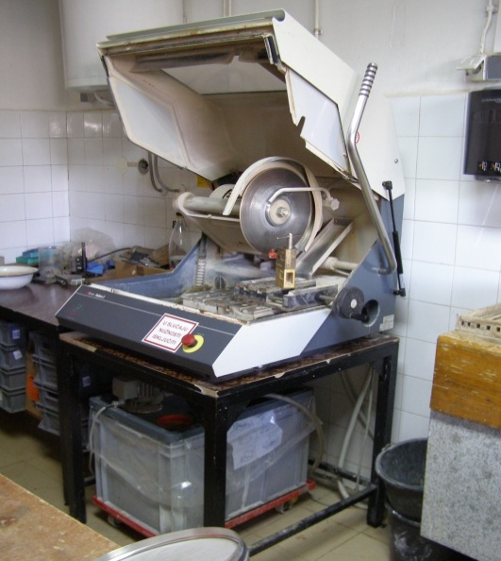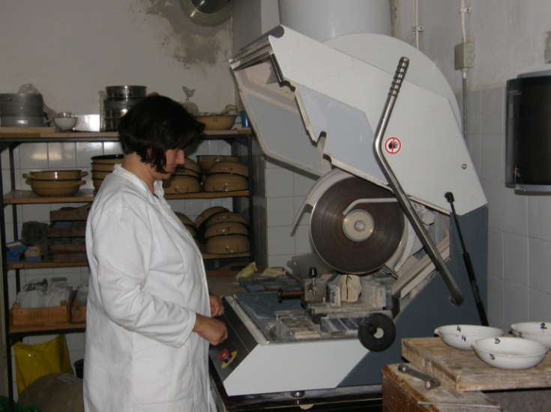

Proizvođač/Manufacturer | Struers Inc
Tehničke značajke  Technical Characteristics | Model unitom-2  Rezanje nepravlinih oblika 200x120x90mm  Rezanje jezgri do promjera 120mm  Debljina izrezanih pločica do 2,5mm  Za rezanje različitih vrsta materijala  Model unitom-2  Max. Cutting diameter 200x120x90mm  Thickness of 2,5mm  Available for cutting of various types of materials
Primjena  Application | U izradi mikroskopskih preparata ( izbrusaka i nabrusaka), priprema stijena za poliranje  Specimen preparation(thin and polished section), preparation of rock samples for polishing

Sušionik
Drying oven
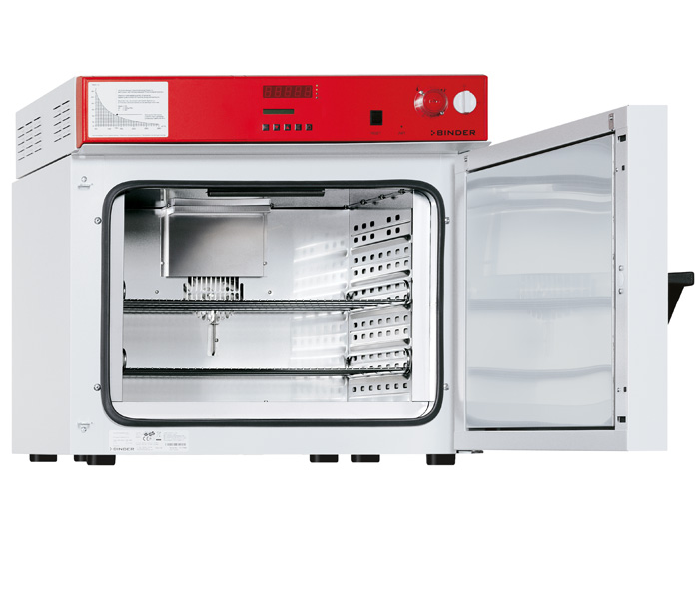
Proizvođač /Manufacturer | BINDER GmbH
Tehničke značajke  Technical Characteristic | Model BD115  Raspon temperature od 5ºciznad temperature okoliša do 300ºc  Integrirano podešavanje vremena  Digitalno podešavanje temperatre  Model BD115  Tem. Range from 5ºc above ambient temperature to 300ºc  Integrated program timer  Digital temperature adjustment
Primjena  Application | Sušenje uzoraka tla i sedimenta, određivanje kristalne vode, sušenje lab. Posuđa  Drying of samples, determination of crystalline water, drying lab. Glassware

Tresilica-mješalica
Shaker

Proizvođač/Manufacturer | Tehtnica Železniki
Tehničke značajke  Technical Characteristic | Model „Vibromix 10 “  Orbitalno gibanje  Brzina 200-3000 ok/ min  Kontinuirano mješanje ili isprekidano tresenje  Model „Vibromix 10 “  Orbital motion  Speed range 200-3000rpm  “Touch” or continuous operation
Primjena  Application | Priprema uzoraka za kemijske , palinološke, mineraloške i ostale analize  Sample preparation for chemical, palynologic, mineralogical and other analyses

Ultrazvučna kupelj
Ultarasonic Bath

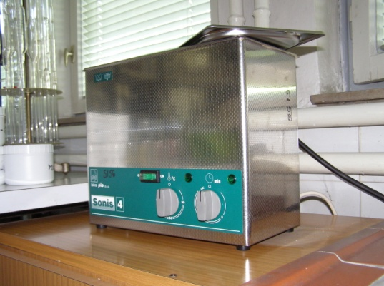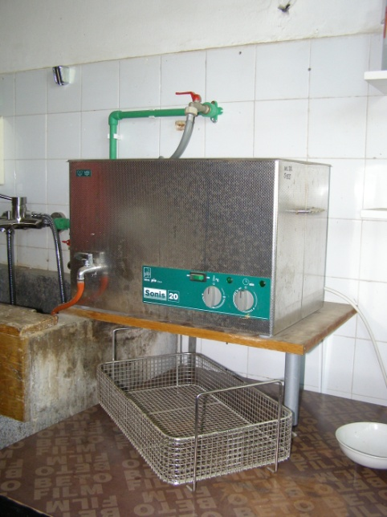

Proizvođač/ Manufacturer | Iskra Pio d.o.o.
Tehničke značajke  Technical Characteristic | Model Sonis 4; model Sonis 20  Volumen 4l; 20l  Podešavnje vremena rada o-60min  Podešavnje temperature 0-90ºc  Model Sonis 4; model Sonis 20  Volume 4l; 20l  Timer 0-60 min.  Bath temperature 0-90ºc
Primjena  Application | Dispergiranje uzoraka u pripremi za različite analize, čišćenje sita  Dispersion of samples in preparation for different analyses, cleaning of sieves

Uređaj za vakuumsku impregnaciju
Vacuum Impregnation Apparatus

Proizvođač/Manufacturer | Srtruers Inc.
Tehničke značajke  Technical Characteristic | Model Epovac  komprimirani zrak 58-87 psi  vakuum do 1000 mbar  epoksidna smola kao impregnacijsko sredstvo  Model Epovac  compressed air 58-87 psi  vacuum to 1000 mbar  epoxy resins used for impregnation
Primjena  Application | za impregnaciju poroznih materijala pri izradi preparata i njihovo ljepljenje na staklo  used for impregnation of porous specimens for thin section preparation and for their gluing to the glass slides

Vibraciona tresilica za sijanje
Vibratory sieve shaker

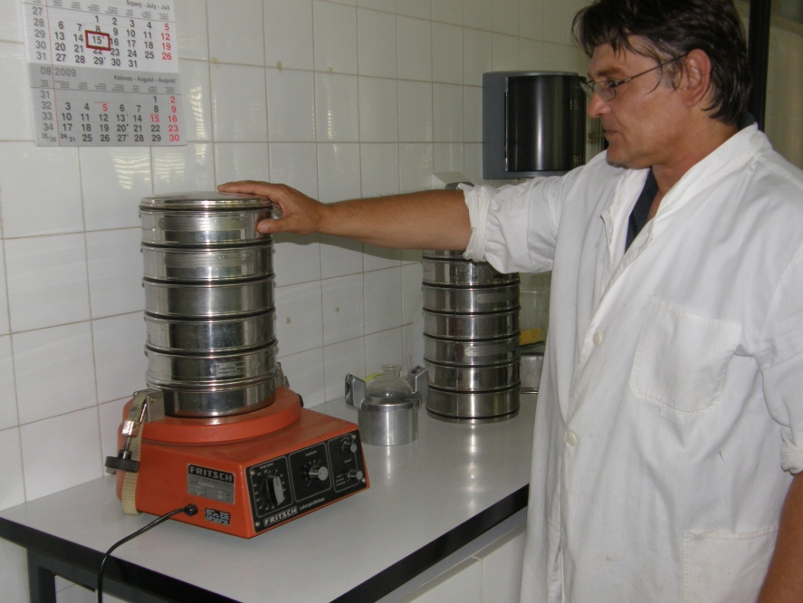

Proizvođač/Manufacturer | Fritsch GmbH
Tehničke značajke  Technical Characteristic | Model „Analysette O“  3000 vibracija / min  Podešavanje vremena rada od 0do 60min.  8 sita istovremeno  Suho i mokro sijanje  Promjer sita 200 mm  Veličina oka 0,06-12,5mm  Model „Anaalysett O“  3000 vibration per min.  Sieving time adjustment - 0 to 60 min.  Dry and wet sieving  8 sieves at a time  Diameter of sieves 200 mm  Sieve size 0,06-12,5mm
Primjena  Application | Priprema uzoraka za kemijske , mineraloške i ostale analize, (granulometrijske analize )  Sample preparation for chemical, mineralogical and other analyses

Vodene kupelji
Water bath

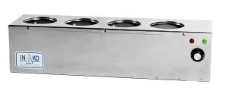

Proizvođač/Manufacturer | INKO Zagreb
Tehničke značajke  Technical Characteristics | Kapacitet 4 i 6 uzoraka  Max temperature 110ºc  Capacity 4 and 6 samples  Max temperature 110ºc
Primjena  Application | Priprema uzoraka za kemijske, mineraloške, granulometrijske i ostale analize koje se rade u Zavodu za geologiju  Sample preparation for chemical, mineralogical, granulometric and other analyses carried out at Department of Geology


ArcGIS Desktop - Arclnfo 10
ArcGIS Desktop - ArcEditor 10
ArcGIS Desktop - ArcVievv 10
+ ekstenzije
3D Analyst
Spatial Analyst
Geostatistical Analyst

Proizvođač / Manufacturer | ESRI
Namjena  Purpose | Programski paket kojim su objedinjeni funkcionalnost  crtaćih (CAD) alata sa bazama podataka i naprednim  kartografskim mogućnostima. Ekstenzije omogućavaju  prostornu 2D i 3D analitiku.  The software package that has merged functionality of  CAD graphics software with databases and advanced  cartographic capabilities. Additional extensions allows  us spatial 2D and 3D analvsis.
Primjena  Application | U osnovnim i privrednim projektima.  In projects funded by Ministry of Science, Education and Sport of the Republic of Croatia and in business with market.

